лист фототаблицы № _ 1_
Управление землепользования
Администрация города Мегиона
ФОТОТАБЛИЦА
приложение к акту о состоянии земельного участка

от «_25_» мая__2022 г.

( Ф.И.О должностного лица, наименование юридического лица, гражданина)
земельный участок 28/3, улица Губкина, город Мегион, Ханты – Мансийский автономный округ – Югра, кадастровый номер 86:19:0010202:1227

(место нахождение земельного участка, адрес)
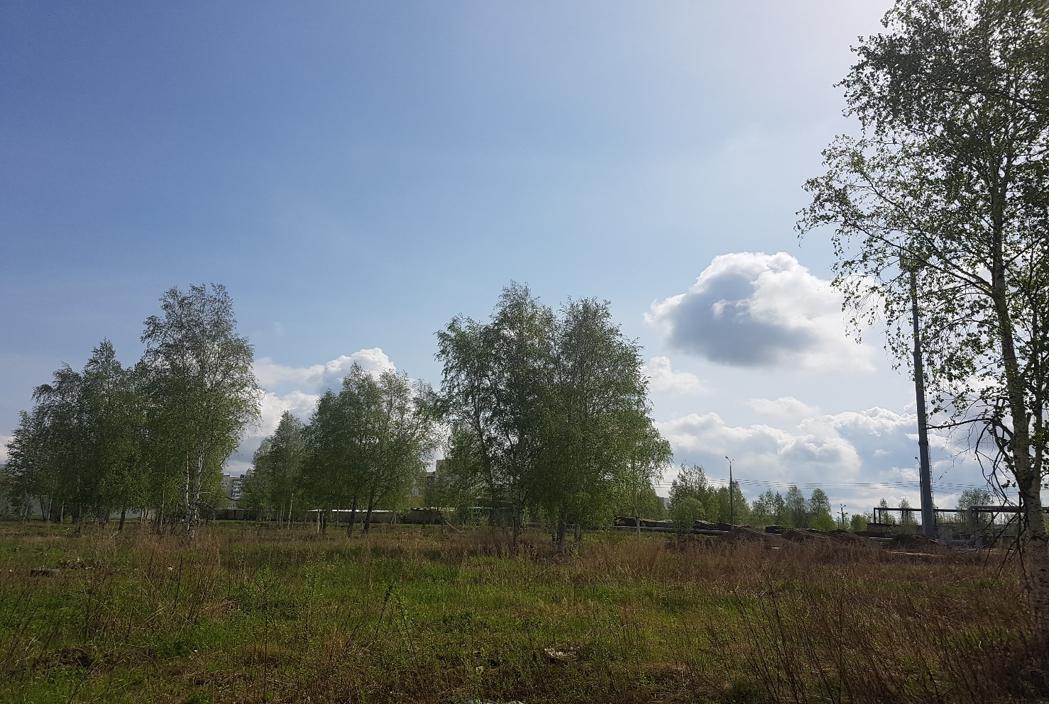

Начальник отдела предоставления
земельных участков управления землепользования
администрации города Мегиона А.А.Банникова

Управление землепользования
Администрация города Мегиона

АКТ
о состоянии земельного участка

г. Мегион 25.05.2022

Настоящий акт составлен начальником отдела предоставления земельных участков управления землепользования администрации города Мегиона Банниковой А.А., с целью проведения аукциона.
Произведено визуальное обследование земельного участка площадью: 2024 кв.м.
Расположенного по адресу: земельный участок 28/3, улица Губкина, город Мегион, ХМАО-Югра
Кадастровый номер: 86:19:0010202:1227
В результате визуального обследования установлено: Доступ на земельный участок свободный. В границах земельного участка какие-либо здания, строения отсутствуют, местами присутствует древесно-кустарниковая растительность, согласно приложенной фототаблице.

Приложение к акту: фотография земельного участка на 1 л. в 1 экз.

Начальник отдела предоставления
земельных участков управления землепользования
администрации города Мегиона ____________________Банникова А.А.

